1 Упражнение
В ходе аттестации студентов факультета «Кредит» получены следующие результаты (см. рис.6).
Предусмотреть заливку соответствующим цветом: если студент получил баллы от 51 до 70, то – синим, если от 71 до 85, то – желтым, если от 86 и выше, то красным цветом.
В противном случае (если количество баллов от 0 до 51) цвет оставить без изменения.
1. Выделяем диапазон ячеек D2:N10.
2. В меню Формат выбираем Условное форматирование.
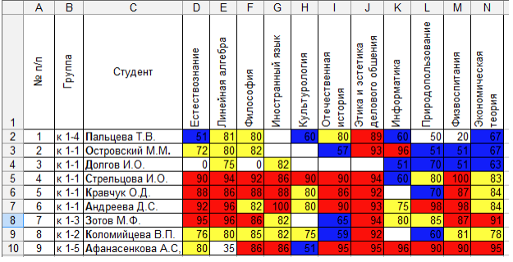
Рис. 6
3. В окне Условное форматирование вводим данные, как показано на
рисунке 7. Для того чтобы задать второе условие щелкаем на кнопке А
также>>.
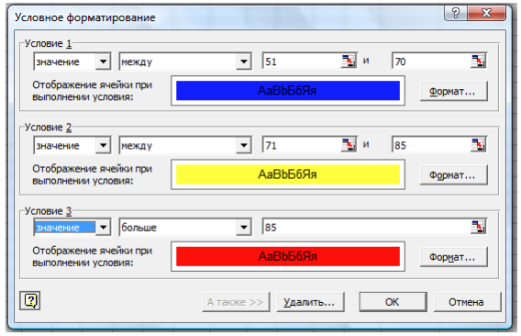
Рис. 7
4. Для заливки необходимым цветом щелкаем на кнопку Формат, далее во
вкладке Вид выбираем нужный цвет.
5. После того как щелкните на кнопке ОК, появится результат как показано
на рис.6.

Упражнение 2
В таблице 2 следует заполнить пустые столбцы. Произвести расчет
незаполненных столбцов сначала для Немцова, а затем скопировать формулы в остальные строки:
• Начислено = Ставка * Отр. дней;
• Налог рассчитать из расчета 12% от Начислено, если сумма не
превышает 1700 рублей и 20% в противном случае;
• На руки = Начислено – Налог
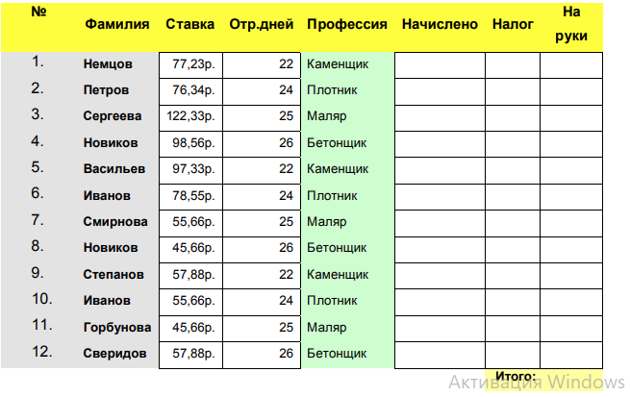

Задание 3
1. Создать таблицу и отформатировать ее по образцу.
2. Данные в столбце Цена за блок вычисляются как 90% от цены за 10 единиц товара.
3. Данные в столбце Количество блоков вычисляются с помощью функции ЦЕЛОЕ,
4. Данные в столбце Количество единиц вычисляются как разность
Количество- Количество блоков
5. Стоимость вычисляется:
Цена за блок* Количество блоков + Цена за единицу* Количество единиц
6. Отсортировать данные в таблице по стоимости покупки.
7. Построить круговую диаграмму по количеству проданного товара. Подписать доли.
8. С помощью фильтра вывести сведения только о тех товарах, стоимость которых выше средней.
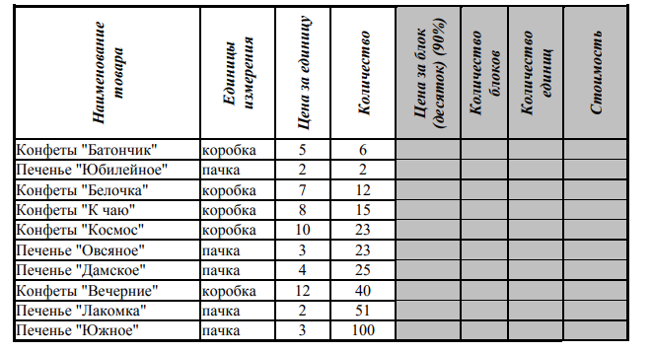

Технология выполнения 4 задания
1. Откройте программу MS Excel.
2. Перейдите на вкладку Формулы и поочередно ознакомьтесь с содержимым
различных категорий в группе Библиотека функций.
3. Заполните ячейки A2:J2 числами от -14 до 13, используя автозаполнение:
Главная/Редактирование/Заполнить/Прогрессия.
4. В ячейке K2 посчитайте сумму значений ячеек A2:J2, используя команду
Формулы / Автосумма.
5. В ячейке L2 посчитайте среднее значение ячеек A2:J2, выбрав из списка
Автосумма функцию СРЗНАЧ(). Диапазон ячеек A2:K2 замените на A2:J2.
6. Найдите в группе Библиотека функций категорию Математические.
7. Для подсчета суммы отрицательных чисел в диапазоне A2:J2 в ячейку M2
вставьте функцию СУММЕСЛИ().
8. Введите в поле аргумента Диапазон исходный диапазон, выделив мышью
ячейки A2:J2.
9. Введите в поле аргумента Критерий значение "<0". При вводе аргументов в
окне функции кавычки ставить не нужно, т.к. они генерируются Мастером
автоматически.
При вводе аргументов вручную непосредственно в строку формул –
критерий следует заключать в кавычки.
10.Так как исходный диапазон совпадает с диапазоном суммирования, то 3-ий
аргумент является необязательным – пропустите его. ОК.
11.Найдите в группе Библиотека функций категорию Статистические.
12. Для подсчета количества положительных чисел в диапазоне A2:J2 в ячейку
M2 вставьте функцию СЧЕТЕСЛИ().
13.Воспользовавшись справкой, примените функцию. Результат выполненного задания представлен на рис. 22.
Рис. 22. Результат выполнения задания 1
14.Сохраните выполненное задание.

